ПРИЛОЖЕНИЕ 10
Использование входа ТВП

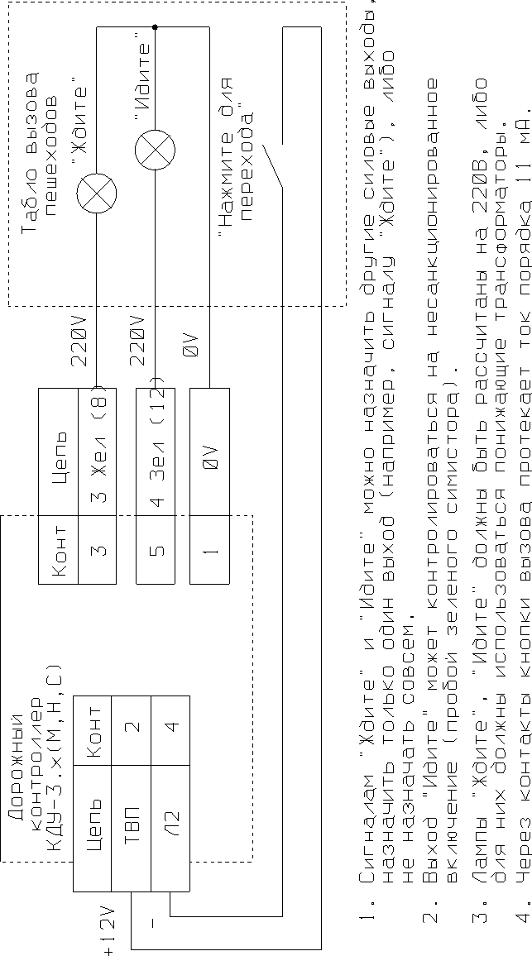

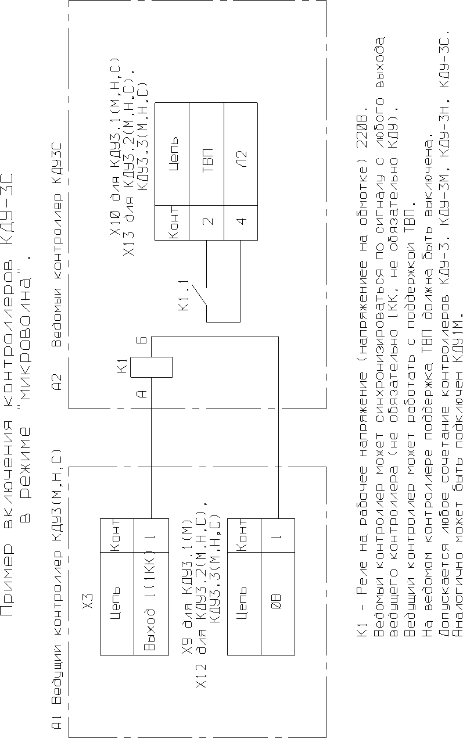

ПРИЛОЖЕНИЕ 11
Пример программирования организации перекрестка.

Исходные данные
Двухфазный 4-х сторонний системный перекресток на линии АСУДД, без пешеходных направлений (только 4 транспортных). Время каждой фазы – 20 секунд. Tmin=12 сек. Времена разгрузок: 3 секунды зеленого мигания, 2 секунды желтого, 1 секунда красный (защитный интервал). Красно-желтый 2 секунды. Суточный план: c 0.00 до 2.00 – ЖМ, c 2.00 до 6.00 – отключенное состояние, с 6.00 до 0.00 – рабочий цикл.

Создание организации перекрестка
- Нажимаем кнопку "Создать новый проект" (Если навести курсор на кнопку и подождать, всплывает желтая подсказка). В появившемся меню нажимаем на строке КДУ-3.3С (32 вых).
- В строке "Светофорный объект" на вкладке «Контроллеры» вводим условное название перекрестка, например, названия улиц. Поскольку перекресток системный, важно правильно задать номер системного идентификатора (1 или 2). Это тот самый номер, на который контроллер будет откликаться центру. Определяется аппаратной конфигурацией системы АСУДД.
- В заголовке таблицы находим "Тип ламп/сигнал". Щелчком в строке ниже выбираем тип светосигнальной аппаратуры: ламповый или светодиодный. Для ламповой аппаратуры контроллер включит режим легкого подогрева нити накала лампы перед ее включением. Если светосигнальная аппаратура на перекрестке смешанного типа, или используются малоинерционные лампы, всегда выбираем светодиодный режим, так как в противном случае будет заметно подмигивание светофора при переключении.
Для того, чтобы посмотреть раскладку выходов (еще пустую), щелкните на треугольнике в столбце "N/Вых." (При повторном щелчке таблица сворачивается).
- Переходим на вкладку "Направления". Для этого жмем кнопку "Направления". Находим и нажимаем на панели инструментов кнопку с красным плюсом ("+"). Появляется меню из возможных направлений. Нам надо 4 транспортных, поэтому 4 раза выбираем транспортное направление. Получаем таблицу из 4-х строк. В ней в колонке "Выходы" видим назначенные выходы контроллера. Например, красному 1-го транспортного соответствует выход 1у контроллера (клеммы «1» на панели контроллера). При желании, 1у можно заменить, например, на 14у (надо щелкнуть левой кнопкой мыши на ячейке и во всплывшем меню выбрать свободный выход).
В столбцах "Контроль" видим красные и зеленые галочки. Это значит, что при работе контроллера будет проводиться опрос датчиков тока через красные лампы и датчиков напряжения на зеленых лампах. При необходимости, контроли можно отключить (просто щелкните по ячейке), хотя это небезопасно для организации движения.
Правее столбцов «Контроль» расположены ячейки для ввода времени разгрузки промтактов. Промтакт при переходе с зеленого на красный. Под символом зеленого мигания вводим 6, под символом желтого сигнала пишем 3, под символом красного сигнала набираем 1. Под символом красно-желтого сигнала вводим 3. Мы ввели время начала действия соответствующего режима ДО КОНЦА ПРОМТАКТА (обратите внимание на размерные стрелки в заголовке таблицы). Т.е. за 6 секунд до конца промтакта (с зеленого на красный) начинается зеленое мигание. Оно продолжается до начала следующего такта (желтого). Желтый включается за 3 секунды до конца промтакта. Т.е. длительность зеленого мигания 6 - 3 = 3 секунды. Желтый длится до начала красного сигнала, т.е. 3 – 1 = 2 секунды. Защитный «красный» интервал начинается за 1 секунду до конца промтакта и длится до его окончания, т.е. 1 – 0 = 1 секунда. Промтакт при переходе с красного на зеленый. Начинается за 2 секунды до конца промтакта и длится до конца промтакта. Вводим 2 в столбец под символом красно-желтого сигнала.
- Переходим на вкладку «Фазы» (Нажимаем на кнопку «Фазы»). По умолчанию в таблице фаз уже есть одна фаза. Нам надо две, жмем уже знакомую кнопку «+» на панели инструментов. Для того, чтобы в первой фазе зажечь зеленый сигнал 1-му и 2-му транспортному направлениям, щелкаем в ячейках столбца «Ф1» напротив 1Т и 2Т. Для второй фазы зажигаем зеленый 3-му и 4-му транспортному.
В таблице под надписями «Ф1» и «Ф2» вводим минимальное время фазы в секундах. Для этого щелкаем на ячейке и набираем «12». Аналогично вводим для второй.
Можно проверить времена разгрузки промтактов. Жмем кнопку «Развернуть промтакты».
- Рабочие циклы. Жмем одноименную кнопку и нажимаем кнопку «+» на панели инструментов. К имеющемуся в таблице минимальному циклу Tmin(36с) добавиться еще один «Новый цикл (#1)». Вводим для него время фазы 20 секунд для фазы 1 и фазы 2. (можно либо нажимать на треугольники справа, либо воспользоваться скроллингом мыши).
- Жмем кнопку «Суточные планы». В появившейся таблице щелкаем на черном треугольнике. Щелкаем на строке «ОС», выбираем «ЖМ». Нажимаем кнопку «+» на панели инструментов. Выбираем вторую строку «01:00 ЖМ». Вводим время 02:00 (нужно выделить часы и либо ввести с клавиатуры, либо воспользоваться появившимися стрелками справа). Щелкаем на надписи «ЖМ» в этой строке. Выбираем «ОС».
Снова нажимаем кнопку «+» и исправляем третью строку «03:00 ОС». Вводим время «06:00» и выбираем «Новый цикл (#1)».
- Поскольку недельные планы не используются, оставляем соответствующую таблицу без изменений.
- Необязательный пункт.
Находим кнопку «Открыть редактор схемы движения» и нажимаем ее. В правой части появившегося окна жмем кнопку «Загрузить план перекрестка». В появившемся стандартном окне находим файл D:/KDU3XP/Шаблоны перекрестков/4.wmf и открываем его (Если Вы установили программу в другой директории, путь будет иным).
В таблице слева выбираем ячейку «1Т». Жмем кнопку «Новая траектория» и выбираем необходимую траекторию. Перемещаем ее в необходимое место на перекрестке. Снова нажимаем кнопку «Новая траектория», выбираем ярлычок и перемещаем его к стрелке траектории. Аналогично проделываем для остальных направлений («2Т», «3Т», «4Т»).
Жмем кнопку «Закрыть» или «Скрыть редактор».
- Сохраняем проект нажатием кнопки «Сохранить проект». Файл получает расширение .kdu и в дальнейшем может открываться для редактирования.
- Сохраняем паспорт перекрестка. Нажимаем кнопку «Сохранение паспорта светофорного объекта» и указываем имя. Файл получает расширение .chm и в дальнейшем может быть открыт и распечатан без программы KDU-3S.exe (Это файл справки в формате Microsoft HtmlHelp).
- Сохраняем прошивку с организацией перекрестка кнопкой «Перезаписать флэш-память контроллера», строка «Сохранить в файл…». Файл получает расширение .k0 и в дальнейшем может быть записан в микросхему Flash-памяти внешним программатором.
- Организация перекрестка может быть записана в микросхему Flash-памяти с помощью кабеля для внутрисхемного программирования. Для этого нажимаем кнопку «Перезаписать флэш-память контроллера» и выбираем строку «КДУ-3.3C (32 вых.)». Далее необходимо указать номер COM-порта, к которому подключен контроллер и, если контроллер готов, нажать кнопку «Программировать». По окончании программирования нажмите кнопку «Выйти».
14) Мы рассмотрели программирование очень простого перекрестка.
Если необходима поддержка недельных планов, в таблице суточных планов должно быть хотя бы 2 плана. (Еще один суточный план можно добавить, если сначала щелкнуть на строке с словом «план», а затем нажать «+» ).
После этого открываем вкладку недельных планов, в таблице жмем на черный треугольник и щелкаем на строке «Пн». Для добавления остальных дней недели необходимо несколько раз нажать кнопку «+». Теперь щелкнув на строке нужного нам дня недели можно выбрать необходимый суточный план.

ПРИЛОЖЕНИЕ 12
Порядок поиска неисправностей контроллера КДУ-3.3C.

Коды диагностируемых ошибок

Код ошибки | Причина
88 YY | Повреждение информации о перекрестке в микросхеме Flash – памяти
99 YY | Отказ сторожевого таймера
AA XX* | Короткое замыкание или перегрузка выхода током более 2,8А
BB XX* | Конфликт зеленых
BD XX* | Отказ датчика зеленых
CC XX* | Перегорание красных
CD XX* | Отказ датчика красных
DD YY | Сбой связи каскадируемых контроллеров (только в каскаде).
EE YY | Сбой по питанию

XX – Номер выхода (1..32).
YY – Номер контроллера в случае каскадированиия.

* - указанные коды сохраняются контроллером до вмешательства оператора.

Кроме описанных выше кодов ошибки в журнале аварий могут быть следующие инфо-сообщения:

Код ошибки | Причина
77 | Холодный старт. Полная инициализация после включения питания или рестарта.
F0 | Выполнен перевод времени.
F1 | Текущее время.
F2 | Выполнен вход в режим программатора. Выход через холодный старт (77)

Вышеуказанные коды ошибок формируются при исправном микроконтроллере D1. Далее будут приведены блок-схемы поиска неисправности по каждой ошибке.

Проверка функционирования блока питания
Напряжение на холостом ходу на контактах блока питания A5 "+12В" и A6 "-12В" относительно B4 "L2" не должно быть более +16В и -16В, на контакте A1 "5В" относительно A2 "GND" - не более 5,5 В. Напряжение под нагрузкой на контактах A5 "+12В" и A6 "-12В" по модулю должно быть от 12,5В до 13,5В, на контакте "5В" - от 4,5 до 5,5В. Пульсации (от пика до пика) между "-12В" и "+12В" - не более 2В, по цепи "5В" - не более 10 мВ.

Проверка функционирования D1.
Если есть сомнения в исправности элементов по цепи питания блока электронного, целесообразно сначала проверить ток потребления в «спящем» режиме, например, от аккумуляторов блока питания КДУ-3 («старый» блок питания). При полностью заряженных аккумуляторах ток должен быть не более 20 мА, без скачков; обычно 10...16 мА.
Проверку исправности микроконтроллера D1 целесообразно начать с проверки напряжения питания на выводе 17 относительно вывода 51 – микросхема сохраняет работоспособность в диапазоне 2,7…5,5 В. Далее следует убедиться в наличии частоты 8 МГц на выводе 68 (сигнал ALE) в любом тестовом режиме, что свидетельствует о нормальной работе тактового генератора. При работе по назначению пачка импульсов частотой 8МГц появляется на выводе 68 раз в секунду примерно на 6 мс. При невозможности перевести контроллер в тестовый режим проверьте наличие генерации на выводах 48,49 D1 (24 МГц). Во время этой проверки контроллер может сбиться и начать перезапускаться – это нормально. Также проверьте наличие уровня логической «1» на выводе 2 (EA). Если вышеуказанные сигналы присутствуют, микроконтроллер выполняет программу из внутренней памяти программ, т.е. скорее всего, функционирует нормально.
Для нормальной работы программы контроллера необходимо наличие сигнала синхронизации SYN на выводе 40 D1, получаемого из синусоидального напряжения (точка “3/B3”). Осциллограммы, приведенные ниже, получены на осциллографе С1-79.

Через 1…2 секунды после сброса при наличии сигнала SYN начинает вырабатываться сигнал EQP и OE (скважность этих сигналов приведена для версий программы контроллера kdu3s01 и более поздних ).
Канал 1, 5В / клетку
Точка «3/B3», сигнал 2VP
Канал 2, 2В / клетку
Вывод 40 D1, сигнал SYN
5 мс / клетку
Также, на выводе 44 D1 должны появиться импульсы WDT для схемы регенерации с периодом следования 1 секунда, приводящие к сбросу микроконтроллера импульсами RES. Длительность импульсов WDT и RES может быть иной, но не менее 5 мкс.
5 мс / клетку
Канал 1, 5В / клетку
Вывод 40 D1, сигнал SYN
Канал 2, 2В / клетку
Вывод 46 D1, сигнал EQP,
вывод 1 D11…D14,
сигнал OE
Канал 1, 2В / клетку
Вывод 44 D1, сигнал WDT
Канал 2, 2В / клетку
Вывод 30 D1, сигнал RES
50 мкс / клетку
1 секунда

Проверка точности хода часов.
Установить корректную дату и время. Войти в любой технологический режим. На выводе 7 D5 будут формироваться частота 1 Гц. Замерить период следования импульсов - он должен быть 1000000 + 30 мкс и, при необходимости, рассчитать ежесуточную поправку точности хода в секундах и ежемесячную поправку точности хода в секундах. Занести значения во внутреннюю флэш-память микроконтроллера D5. Если значения не укладываются в допуск, заменить кварц BQ2.
При вычислении поправок следует учитывать, что коррекция точности хода выполняется примерно в 0 часов 30 минут при наличии основного питания контроллера (не во всех версиях ПО).

Проверка точности интервала АСУДД
Перевести контроллер в режим «ЖМ», отключить линию АСУДД. Замерить период следования импульсов частотой 0,1 Гц на выводе 10 D1. Он должен быть 9999600 + 600 мкс. При необходимости подобрать R1. Если диапазона номиналов 1 кОм…30 кОм недостаточно, подобрать C3 из ряда 1000пФ, 2200пФ, 4700пФ, 2х4700пФ (ТКЕ не хуже X7R), заменить кварц BQ1.

Проверка периода сторожевого таймера
Замкнуть выводы С3. На входе 30 D1 должны наблюдаться импульсы амплитудой 5В с периодом следования 1,5 … 2,2 сек. (каждый импульс сопровождается щелчком реле K1, K2 на монтажной панели). При необходимости элементами R5, C4 можно подкорректировать период срабатывания сторожевого таймера. Увеличение постоянной R5C4 увеличивает период, уменьшение - уменьшает. Увеличения периода целесообразно добиваться увеличением емкости C4, уменьшения – уменьшением номинала R5.

Проверка порога чувствительности датчиков пробоя зеленых каналов
В тестовом режиме 3, канал 0 (или любой другой, кроме проверяемого) подать напряжение 50В на испытуемый выход. Если контроллер переключился в отключенное состояние по коду «BB», уменьшить номинал соответствующего резистора R263...R324. Поднять напряжение до 100В. Контроллер должен переключиться в отключенное состояние с кодом «BB». Если этого не произошло, номинал соответствующего R263...R324 следует увеличить. Повторить проверку по остальным каналам.

Код ошибки 88
(Повреждение информации о перекрестке в микросхеме Flash-памяти D6 AT24C16)
Выключить и снова включить контроллер через 10 секунд

Убедиться, что микросхема D6 установлена в сокету.
Проверьте тип контроллера в программе конфигуратора контроллеров KDU3S (вкладка “Контроллеры”)

Встроенный программатор Внешний программатор
С помощью программы KDU3S запрограммировать D6
Убедиться, что:
1. тумблер ЖМ в положении «желтое мигание»
2. установлен джампер XP1
3. кабель “КДУ – ЭВМ” подключен
4. указан верный COM-порт
5. питание КДУ-3C включено

Запрограммировать в соответствии с описанием на программатор

Проверить напряжение питания и печатную плату и сокету D6 на отсутствие замыканий, обрывов и т. д.
Проверить качество пайки R38, R39 и целостность линий SDA,SCL.

Заменить микросхему D6 и повторно запрограммировать ее.

Замкнуть выводы дросселя L1.
В любом случае сообщить о случившемся нам: support@comsignal.ru

Код ошибки 99
(Отказ сторожевого таймера)

Выключить и снова включить контроллер через 10 секунд

Проверить напряжение питания +5В и при необходимости, блок питания.

Проверить осциллографом наличие импульса (логический «0») периодом 1 сек и длительностью не менее 20 мкс непосредственно на выводе 44 D1. Он должен наблюдаться в точке R1, С3 инвертированным, с уменьшенной амплитудой (порядка 3В) и более «размазанным».

Проверить осциллографом наличие импульсов амплитудой 5В периодом 1 сек и длительностью не менее 8 мкс непосредственно на выводе 30 D1 и если они есть, заменить D1.
Проверить осциллографом прохождение импульсов амплитудой 5В периодом 1 сек по цепи: D3.1, R1, VD2, D3.5, D3.4, R4. При необходимости заменить неисправные элементы или устранить короткие замыкания или обрывы.
Если сторожевой таймер исправен, при замыкании выводов C3 на входе 30 D1 должны наблюдаться импульсы амплитудой 5В с периодом следования 1,5 … 2,2 сек. (каждый импульс сопровождается щелчком реле K1, K2 на панели). Период срабатывания сторожевого таймера определяется номиналами R5, C4.

Код ошибки АА
(Короткое замыкание или перегрузка выхода током более 2,5 А)
Недопустимо повторное включение питания до выяснения причин короткого замыкания.
Проверить сопротивление нагрузки в каждом канале и ликвидировать обнаруженные замыкания (перегрузку выхода). Следы сгоревшей изоляции удалить.

Проверить мегаомметром сопротивление изоляции кабелей в выходных цепях при испытательном напряжении 500В и при необходимости устранить выявленные повреждения изоляции. Следы сгоревшей изоляции удалить.

Снять монтажную панель и внешним осмотром монтажа выявить и при необходимости, устранить повреждения изоляции и восстановить целостность монтажа. Следы сгоревшей изоляции удалить.

Внешним осмотром блока выявить и заменить сгоревшие элементы на плате контроллера. Убедиться в отсутствии замыканий выводов симмисторов на теплоотвод и исправности симмисторов «прозвонкой». Проверить целостность силовых печатных проводников на плате контроллера. Следы сгоревшей изоляции удалить.

Включить питание контроллера, отключив нагрузку.

Повторного короткого Есть код короткого
замыкания нет замыкания
В тестовом режиме «2» (без контроля) проверить исправность выходов контроллера. При обнаружении неисправности, например, канала «1» проверьте исправность элементов VT133, VT101, R101, R102, R261, R165, D11, R325 платы контроллера, R506 платы контроля токов, R1, R2 монтажной панели, а также прохождение сигнала в этой цепи.

Если визуально наблюдаются признаки короткого замыкания или срабатывает автомат защиты, повторите процедуру поиска неисправности сначала.
В противном случае отключите соответствующую плату контроля токов. Если неисправность пропала, замените плату (платы) контроля токов.
В противном случае, при исправном R800, заменить микросхему D1.

Подключите нагрузку и снова включите контроллер в тестовом режиме. Если какая-то из ламп не светится, проверьте соединительные провода, разъемы и клеммные колодки.

Включите контроллер в рабочем режиме. При отключении автоматом защиты проверьте организацию перекрестка – более 16 выходных каналов одновременно включаться не должны. Попытайтесь разгрузить выходы, задействовав свободные каналы. Выберите светодиодный вариант включения выходов.

Код ошибки BB
(Конфликт зеленых – есть напряжение на выходе «зеленого» канала при выключенном управлении силового симмистора. При нескольких неисправных направлениях на индикацию выводится первое обнаруженное)
Мегаомметром на напряжение 500В проверить сопротивление изоляции кабельной трассы направления, номер которого высвечивается справа от кода ошибки. Замерить напряжение на выходе контроллера при выключенной лампе. На остальные провода в кабельной трассе подать 220В, предварительно отключив светофор. Устранить короткое замыкание в кабельной трассе, если оно имеет место.

Проверить симмистор подозреваемого канала на пробой. Убедиться в отсутствии замыкания выхода канала на фазу.

Проверить порог чувствительности датчика зеленого в отказавшем канале и, при необходимости, выполнить регулировку.

Если при неадекватном поведении датчика во время проверки чувствительности проверить соответствующие резисторы из R197..R260, R293..R324, R389..R420, а также оптрон VT166, VT168, .. VT228, диодный мост VD102, VD104, …VD164.

Проверить осциллографом наличие трапецеидальных импульсов амплитудой 5В на коллекторах оптронов VT166, VT168, .. VT228. Если они есть, датчик функционирует, проверяем соответствующий мультиплексор из D15..D22, наличие логических сигналов IE (вывод 6), A0..A2 (выводы 11..9) – должно быть 7 пачек по 9 (10) импульсов.
Если на вход мультиплексора приходят сигналы низкого уровня, на выходе 3 мультиплексора также должны наблюдаться пачки импульсов уровня логического «0».

Если сигнал на выходе мультиплексора искажен, дефект надо искать как минимум в одной из следующих микросхем (по убыванию вероятности): D15..D22, D11…D14, D1.
Причиной отсутствия четкого уровня +5В может быть обрыв (разрушение) резисторов R29…R36.

Код ошибки BD
(Отказ датчика зеленых – нет напряжения на выходе «зеленого» канала при включенном управлении силового симмистора. При нескольких неисправных направлениях на индикацию выводится первое обнаруженное)
С очень большой долей вероятности это отказ блока электронного и ремонт на объекте невозможен. Проверить отсутствие «холодной» пайки симмистора и его исправность, целостность печатных проводников. Включение канала в тестовом режиме 2 должно приводить к включению симмистора.

Выход включился Выход не включился
Проверить исправность и качество паек оптрона VT166, VT168, ..VT228, диодного моста VD102, VT104..VT164, резисторов R197..R260, R293..R324, R389..R420
в неисправном канале.
Проверить исправность и качество паек оптосимистора VT133..VT164, оптрона VT165, VT167, ..VT227, диодного моста VD101, VT103..VT163, резисторов R101..R196, R261..R292, симсторов VT101..VT132
в неисправном канале.
Проверить резисторы R501..R516, R601..R616 платы контроля токов, R1..R64 монтажной панели.
Проверить сигнал на выходе соответствующего регистра D11…D14 (при включенном управлении низкий уровень сигнала) и заменить неисправный. Проверить наличие сигнала на входе стробирования (вывод 11 D11…D14). Если его нет, проверьте сигналы на выводах и исправность D1 и при необходимости замените ее. (Осциллографом должны наблюдаться импульсы на выводах 9…15 D1, 46, 22, 24, 10, 44 D1) На выводе 1 D11…D14 должен быть меандр частотой 100 Гц. При его отсутствии проверьте прохождение сигнала по цепи: вывод 3 D1, D3.6, C7, D3.5 и наличие меандра частотой 50 Гц на выводе 40 D1. При отсутствии или периодически пропадающем меандре проверьте напряжение сети и схему синхронизации (элементы D7.3, D2.3).

Проверить осциллографом наличие импульсов выборки низким уровнем на выводе 6 D15..D22. При отсутствии проверить работу микроконтроллера D1. Проверить наличие импульсов на адресных входах 9…11 D15..D22 и качество напряжения +5В. При отсутствии импульсов проверить их на выводах D1 и при необходимости заменить микроконтроллер или неисправный мультиплексор, шунтирующий сигнал.

Код ошибки CC
(Перегорание красных – не зафиксировано протекание тока в «красном» канале при включенном управлении силового симмистора. При нескольких неисправных направлениях на индикацию выводится первое обнаруженное)
Проверить исправность лампы, отсутствие обрывов в кабельной трассе и качество контактов в X1, X2 блока электронного. Проверить исправность соответствующего резистора R501…R516, R601..R616 платы контроля токов и R1..R64 монтажной панели. При работе со светодиодной нагрузкой возможна несовместимость с блоком питания линзы (большая задержка при включении и т.п.). Проверить качество пайки симмистора, его исправность, целостность печатных проводников блока электронного. Включите неисправный канал в тестовом режиме «02».

Выход включился Выход не включился
Проверьте качество пайки R261..R292, VD101, VD103..VD163, R357..R388, C101…C132. Проверить осциллографом наличие импульсов выборки низким уровнем на выводе 6 D15..D22. При их отсутствии проверить работу микроконтроллера D1. Проверить наличие импульсов на адресных входах 9…11 D15..D22 и качество напряжения +5В. При отсутствии импульсов проверить их на выводах D1 и при необходимости заменить микроконтроллер или неисправный мультиплексор, шунтирующий сигнал.

Проверить исправность и качество паек оптосимистора VT133..VT164, оптрона VT165, VT167, ..VT227, диодного моста VD101, VT103..VT163, резисторов R101..R196, R261..R292, симсторов VT101..VT132
в неисправном канале.
Проверить резисторы R501..R516, R601..R616 платы контроля токов, R1..R64 монтажной панели.
Проверить сигнал на выходе соответствующего регистра D11…D14 (при включенном управлении низкий уровень сигнала) и заменить неисправный. Проверить наличие сигнала на входе стробирования (вывод 11 D11…D14). Если его нет, проверьте сигналы на выводах и исправность D1 и при необходимости замените ее. (Осциллографом должны наблюдаться импульсы на выводах 9…15 D1, 46, 22, 24, 10, 44 D1) На выводе 1 D11…D14 должен быть меандр частотой 100 Гц. При его отсутствии проверьте прохождение сигнала по цепи: вывод 3 D1, D3.6, C7, D3.5 и наличие меандра частотой 50 Гц на выводе 40 D1. При отсутствии или периодически пропадающем меандре проверьте напряжение сети и схему синхронизации (элементы D7.3, D2.3).

Код ошибки CD
(Отказ датчика красных – фиксируется протекание тока через датчик при выключенном управлении силового симмистора. При нескольких неисправных направлениях на индикацию выводится первое обнаруженное. Проверка на CD выполняется только в тестовых прошивках.)

Убедиться, что силовой выход отключается в тестовом режиме 2 или тумблером «ОС». В противном случае проверить исправность оптосимистора VT133..VT164, симсторов VT101..VT132 (на пробой) в неисправном канале.
Проверить качество пайки и исправность R357..R388, C101..C132 в неисправном канале.

Если амплитуда импульсов на коллекторе оптрона VT165, VT167..VT227 включенного канала (в тестовом режиме 2) превышает 1,5В, увеличьте R357..R388 в 1,5 раза и сообщите нам: support@comsignal.ru.

Проверить исправность моста VD101, VD103..VD163, оптрона VT165, VT167..VT227, резисторов R101..R164, R261..R292, мультиплексоров D15..D22.
Проверить осциллографом наличие импульсов выборки низким уровнем на выводе 6 D15..D22. Проверить наличие импульсов на адресных входах 9…11 D15..D22 и качество напряжения +5В. При отсутствии импульсов проверить их на выводах D1 и при необходимости заменить микроконтроллер или неисправный мультиплексор, шунтирующий сигнал.

Код ошибки EE
(Отказ питания – обнаружено пропадание нескольких периодов сети. Индицируется при включенном тумблере «ЖМ».)

Замерить напряжение сети на контактах монтажной панели. (Оно должно быть более 170 В). Убедиться в отсутствии обрывов в монтаже монтажной панели и исправности сетевого выключателя (автомата).

Осциллографом проверить прохождение сигнала частотой 50 Гц по цепи R25, вывод 8 D17.3, вывод 5 D2.3, вывод 40 D1. При отсутствии сигнала на контакте 3/B3 платы контроллера проверить исправность трансформатора блока питания T18 (обмотка 8-9).

Резисторы R26, R27 определяют гистерезис и порог запуска схемы.

